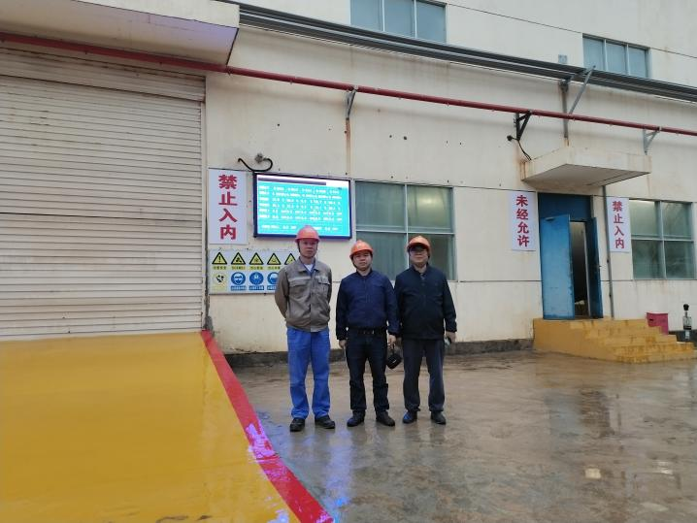 | 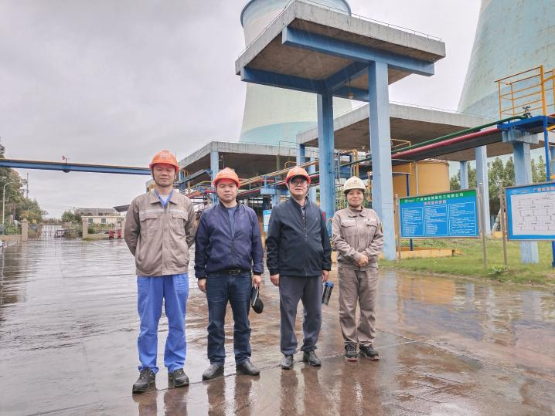
照片1 评价师现场合影（陆朝春、向荣鼎） | 照片2 评价师现场合影（陆朝春、向荣鼎）
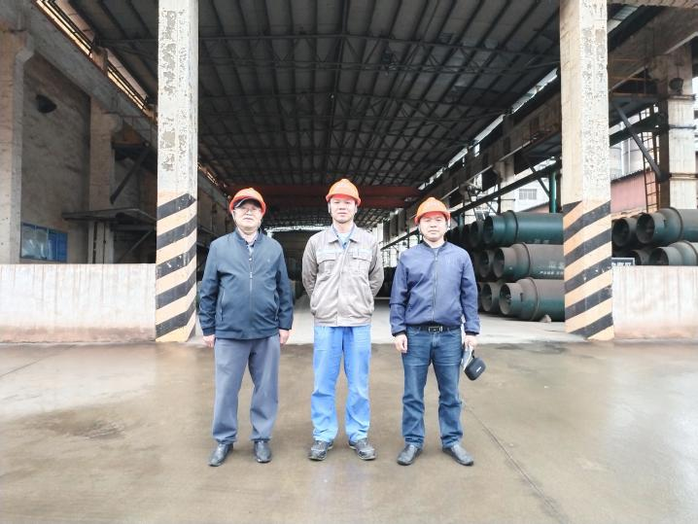 | 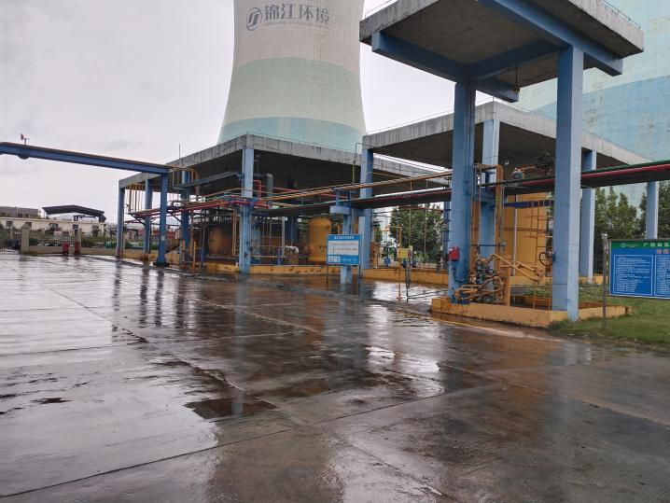
照片3 评价师现场合影（陆朝春、向荣鼎） | 照片4 自备电厂液氨站
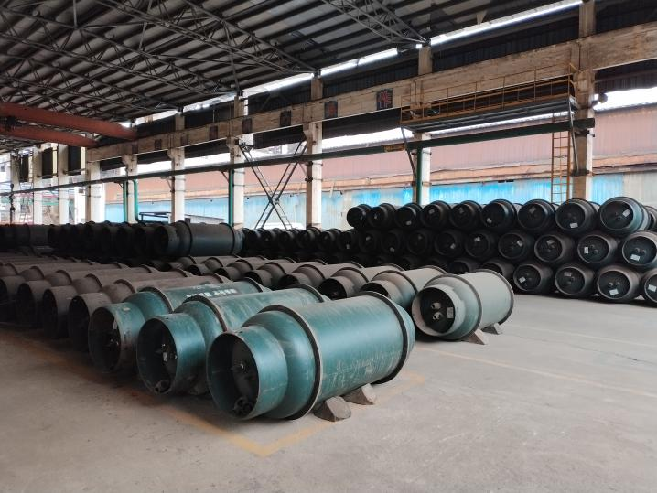 | 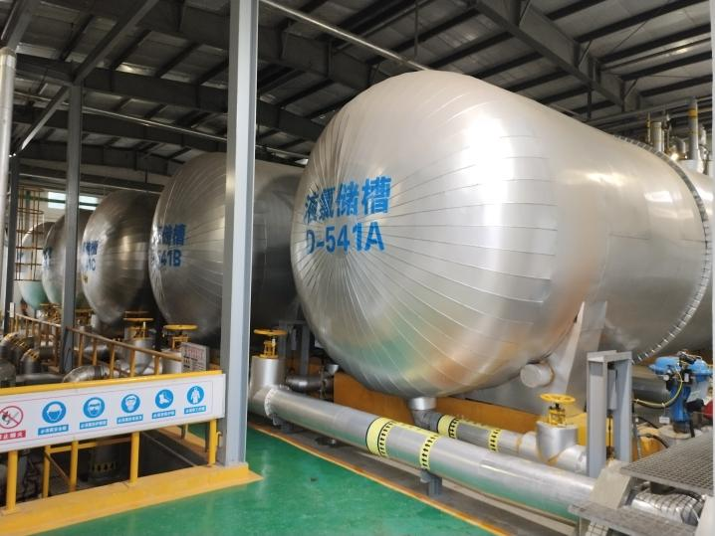
照片5 液氯充装间 | 照片6 液氯储运间
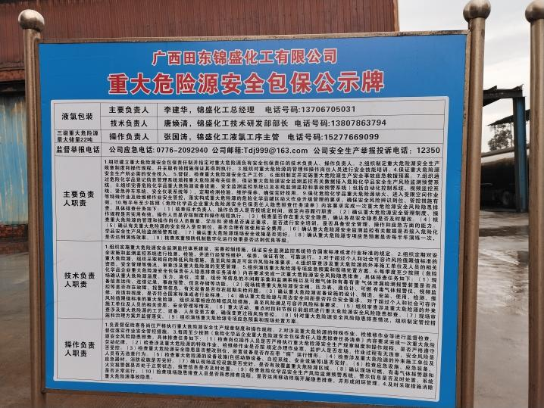 | 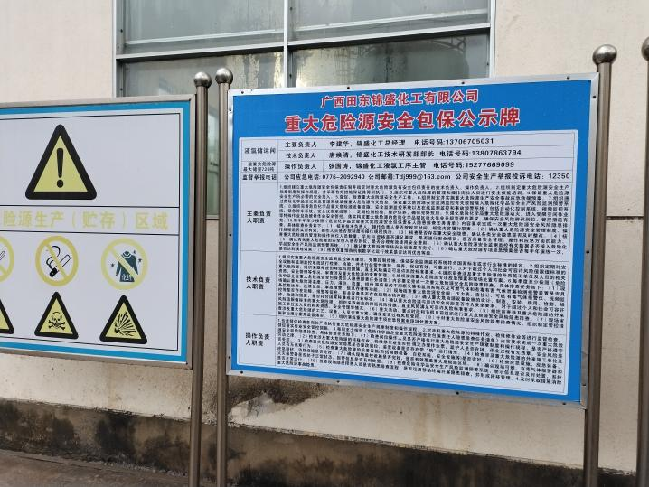
照片7 重大危险源包保责任牌 | 照片8 重大危险源包保责任牌
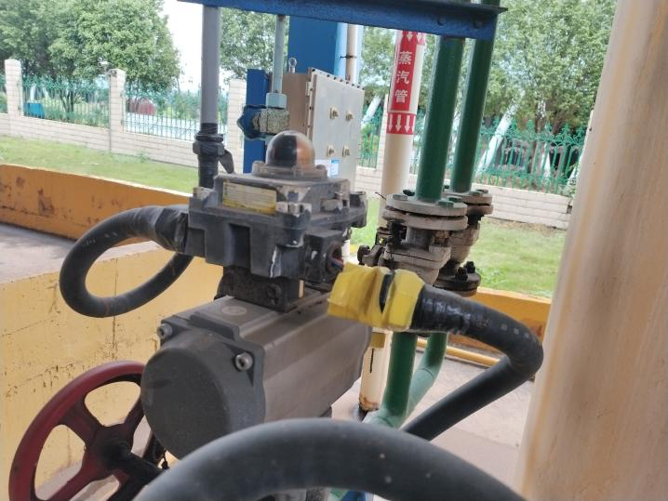 | 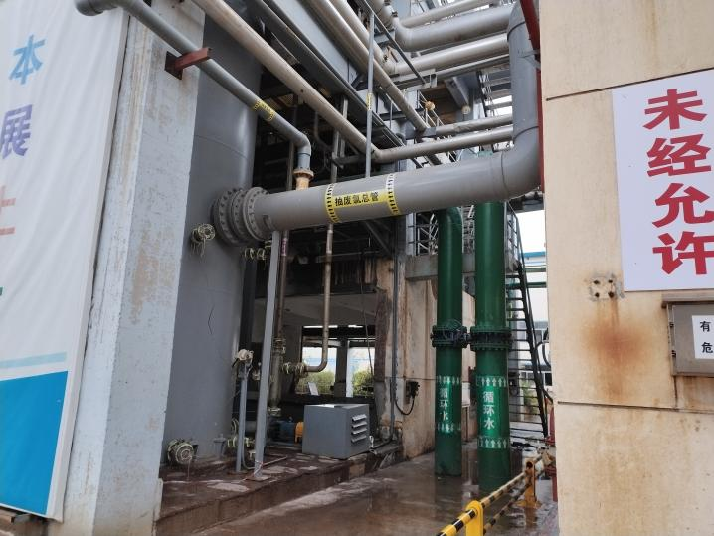
照片9 液氨储罐DCS阀 | 照片10 液氯储运间事故氯吸收装置
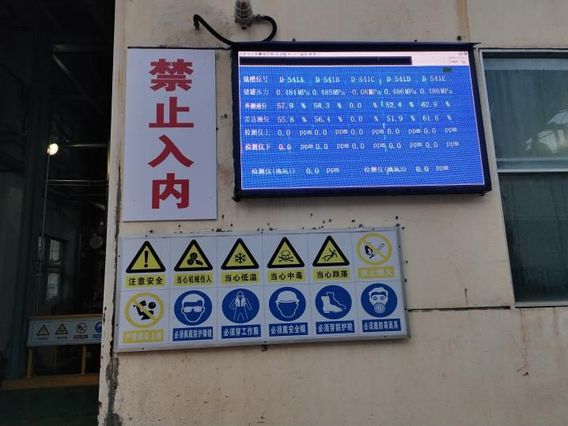 | 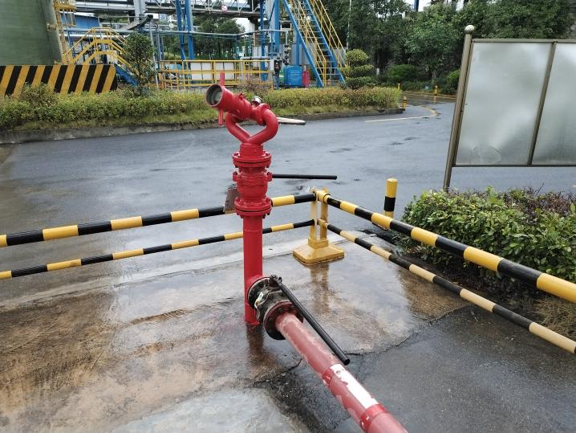
照片11 液氯储运间安全监测电子屏 | 照片12 液氯储运间外消防水炮

